Título: Implementación de malla Calibre #6, en el sostenimiento del macizo rocoso con litología Limonitas Carbonosas de la Formación Gramadal en UM San Gabriel – Buenaventura
Tema: Geotecnia / Geomecánica.
Categoría: Operaciones Mineras y Gestión Activos
Autor: Diego Angel Sarmiento Ticona.
Empresa: Compañía de Minas Buenaventura S.A.A.
Cargo: Geomecánico de Sección.
Dirección: Villa Independiente Zona A, Mza-O Lote-14 – Alto Selva alegre, Arequipa.
Correo: diego.sarmiento@buenaventura.pe / diego_sarmiento1@hotmail.com
Cel: +51 994 422 430
Ingeniero de Minas CIP-274756, con gran experiencia en Geomecanica, métodos de minado en Sub level & Stopping, Rooms and Fill, Bresting y Bench and fill stoping, en principales empresas del Perú (Volcan – NEXA – Buenaventura). Comprometido en la búsqueda de soluciones innovadoras a partir de la Geomecanica y comportamiento Geológico de cada yacimiento, mediante programas de RS2, RS3, Leapfrog y análisis estructurales propias de cada unidad.
Coautor: Sergio Raul Huaicane Mullisaca
Empresa: Compañía de Minas Buenaventura S.A.A.
Cargo: Jefe de Geomecánica
Dirección: Residencial Santa María II, F-1C, Distrito de J.L.B y Rivero – Arequipa
Correo: sergio.huaicane@buenaventura.pe / shuaicane@gmail.com
Teléfono: 054 703369 / Cel 975468509
Ing. Geólogo de profesión, código CIP 77548, con maestrías en Geotecnia (UNMSM) e Ingeniería Administrativa (IEU-Puebla Mexico), profesional altamente cualificado en el ámbito de la mecánica de rocas y geotecnia, especializado en asegurar la estabilidad de excavaciones subterráneas, tajo abierto y monitoreo de presas de relave. Mi experiencia se centra en la realización de estudios exhaustivos para analizar el comportamiento del macizo rocoso, aplicando diversas técnicas de sostenimiento y métodos de explotación. Estoy versado en el uso de softwares avanzados e instrumentación específica de mi campo de especialización. Adicionalmente, poseo una sólida trayectoria como instructor y capacitador especializado en geomecánica y auditorías a los procesos de control del terreno, transmitiendo conocimientos clave y prácticas de seguridad en el sector en países como Perú, Mexico y Ecuador.

Palabras claves:
Calibre: Espesor de acero con referencia en mallas electrosoldadas
Sostenimiento Primario: Sostenimiento Principal.
Formación Labra: Es un conjunto de rocas Clásticas (Areniscas, limolitas y lutitas) subyace a la formación Gramadal.
Formación Gramadal: Es un conjunto de Rocas Carbonatadas (Calizas) y subyace a la formación Hualhuani.
Modo de falla Squeezing: Expansion de la Roca, comportamiento continuo Elastico / Plastico.

RESUMEN
San Gabriel (100% BVN) es un proyecto de minería subterránea de oro y plata descubierto por Buenaventura, que se ubica en el distrito de Ichuña, provincia de Sánchez Cerro, región Moquegua.
Uno de los principales retos que presenta San Gabriel es la calidad del macizo rocoso, de acuerdo con los últimos taladros; el 80% de la roca es de mala calidad a muy mala (<40RMR). Lo que implico en el modelo de Factibilidad un sostenimiento robusto para esta calidad de roca, elevando el costo de sostenimiento por metro lineal de avance.
La variabilidad de los precios de mineral en el mercado es uno de los principales problemas que afrontamos en minería, que esto puede diferenciar en la viabilidad económica de rentable a marginal en los costos operativos, lo que exige la reevaluación de estos, este resumen ejecutivo evaluará el costo de sostenimiento enfocado en adoptar la malla electrosoldada de calibre #6, como sistema de sostenimiento primario en nuestras operaciones subterráneas de laboreos temporales. Se anticipa que esta transición estratégica generará una reducción significativa en los costos operativos asociados al sostenimiento, pudiendo convertir una mina actualmente marginal en una operación rentable y sostenible a largo plazo.
Actualmente, el sistema de sostenimiento implementado para macizos rocosos de mala calidad en Proyecto San Gabriel genera costos operativos elevados, principalmente debido al Sostenimiento estructural, shotcrete, perno, malla electrosoldada y una segunda capa de shotcrete, siendo un sistema de sostenimiento robusto de alto costo y tiempo de instalación. Esta estructura de costos impacta negativamente la rentabilidad general de la operación, limitando su potencial y exponiéndola a la volatilidad del mercado.
Proponemos la adopción de malla electrosoldada de calibre #6 como sistema de sostenimiento primario para macizos rocosos de mala calidad en nuestros laboreos subterráneos temporales, enfocado en el tiempo de permanencia de las labores de producción, el comportamiento estructural de la masa rocosa en las zonas de formación Labra y Gramadal de San Gabriel y su litología de limolitas carbonosas que son clave para el planteamiento de esta alternativa de sostenimiento enfocado al comportamiento Squeezing de la roca y al mecanismo de falla por “Falla frágil localizada de la roca intacta y desconfinamiento a lo largo de las discontinuidades”. Esta alternativa presenta ventajas significativas en comparación con el sistema actual.

Bajo un análisis del comportamiento squeezing de la roca, se planteó el inicio de labor Piloto.
- FECHA INSTALACION: 19/04/2025​
- LABOR: AC 940E​
- TIPO DE ROCA: IV-B (RMR 28)​
- TIPO LABOR: TEMPORAL​
- SECCION: 4.0X 4.5M CUADRADA​
- OBSERVACIONES 19/04/2025: Se observa buen comportamiento del macizo rocos en las zonas de mallas, se realizará monitoreo visual semanal y convergencia mensual.​
- OBSERVACIONES 27/04/2025: Buen comportamiento del macizo rocoso en las zonas de mallas, no se observa zonas de mallas sobrecargadas.
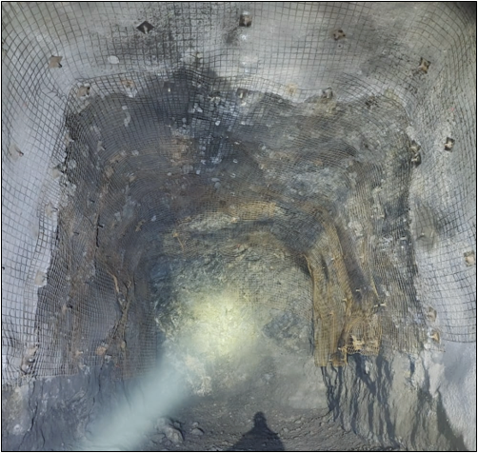
Imagen 01. Labor Piloto AC940E – Formación Gramadal

